Programação Orientada a Objetos

Prof. Delano M. Beder

Desafio – Polígonos

Poligono.h

#ifndef POLIGONO_H
#define POLIGONO_H

#include <iostream>
#include <vector>
using namespace std;

class Poligono {
public:
Poligono(vector<double>&);
virtual ~Poligono();
double getLado(int) const;
double getPerimetro() const;
int getNroLados() const;
virtual double getArea() const = 0;
virtual void imprime() const;
friend ostream& operator<<(ostream&, const Poligono&);

static bool comparaArea(const Poligono* p1, const Poligono* p2);
static bool comparaNroLados(const Poligono* p1, const Poligono* p2);
private:
vector<double>& lados;
};

#endif /* POLIGONO_H */

Desafios:

- Poligono.cpp (com as implementações dos métodos da classe Poligono)
- Implemente a classe Retangulo (Retangulo.h e Retangulo.cpp)
Área do Retângulo => (base x altura)/2
- Implemente a classe Triangulo (Triangulo.h e Triangulo.cpp)
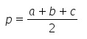
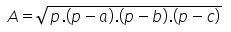

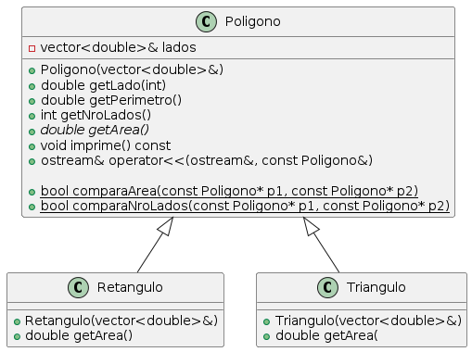

- Teste suas implementações com o main.cpp abaixo:

#include <iostream>
#include <algorithm> // std::sort
#include <vector> // std::vector
#include "Poligono.h"
#include "Triangulo.h"
#include "Retangulo.h"

int main() {

vector<Poligono *> poligonos;

vector<double> v1{3, 4, 5};
poligonos.push_back(new Triangulo(v1));

vector<double> v2{3, 4, 3, 4};
poligonos.push_back(new Retangulo(v2));

vector<double> v3{3, 3, 3};
poligonos.push_back(new Triangulo(v3));

vector<double> v4{2, 3, 2, 3};
poligonos.push_back(new Retangulo(v4));

cout << "poligonos:" << endl;

for (unsigned long int i = 0; i < poligonos.size(); i++) {
cout << *poligonos[i] << endl;
}

cout << endl << "poligonos (ordenado pela Area):" << endl;

sort(poligonos.begin(), poligonos.end(), Poligono::comparaArea);

for (unsigned long int i = 0; i < poligonos.size(); i++) {
poligonos[i]->imprime();
}

cout << endl << "poligonos (ordenado pelo Nro Lados):" << endl;

sort(poligonos.begin(), poligonos.end(), Poligono::comparaNroLados);

for (unsigned long int i = 0; i < poligonos.size(); i++) {
poligonos[i]->imprime();
}
return 0;
}

